**Министерство образования и науки Российской Федерации**

**федеральное государственное автономное образовательное учреждение высшего образования**

**“ НАЦИОНАЛЬНЫЙ ИССЛЕДОВАТЕЛЬСКИЙ**

**УНИВЕРСИТЕТ ИТМО”**

Факультет программной инженерии и компьютерной техники (ПИКТ)

Направление подготовки (специальность) – 09.03.04 (Нейротехнологии и программная инженерия)

Базы данных

Лабораторная работа № 1

Выполнил студент

Мясников Артём Валерьевич

Группа № P3123

Преподаватель: Тяньшэн Цю

г. Санкт-Петербург

2024 г.

Оглавление

**Отчет:** 3

**Задание:** 3

***Часть 1*** 3

***Задание 1*** 3

***Задание 2*** 4

***Задание 3*** 4

***Задание 4*** 4

**Задание:** 5

***Часть 2*** 5

***Задание 5*** 5

**Задание:** 6

***Часть 3*** 6

***Задание 6*** 6

**Вывод:** 6

**Список литературы:** 6

**Вариант: 466816 => 61**

# **Отчет:**

# **Задание:**

Построить схему декодирования классического кода Хэмминга (7;4). Код взять из таблиц задания.

## ***Часть 1***

Это таблица кода Хемминга для декодирования классического кода Хемминга 7.4

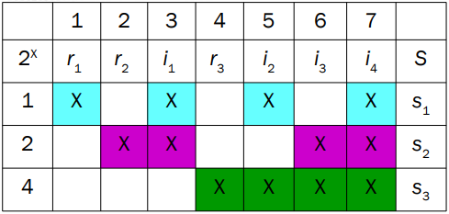

*Рис. 1. Код Хемминга 7.4*

Я написал программу на языке программирования Python 3, которая вычисляет синдромы кода Хемминга 7.4, исправляет сообщение и выводит на экран результат.

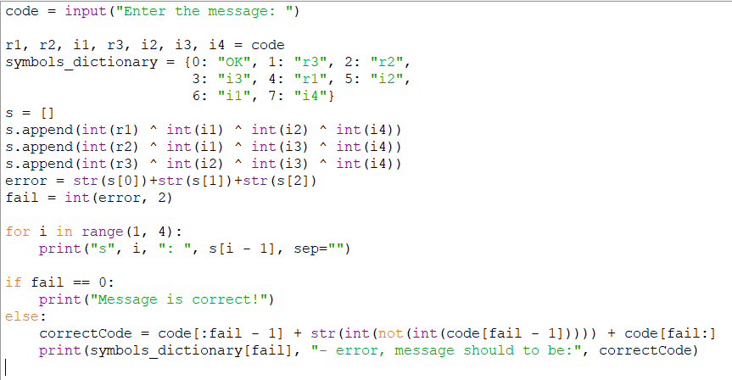

*Рис. 2. Программа, вычисляющая синдромы кода Хемминга 7.4 и исправляющая сообщение, если оно было неправильно*

## ***Задание 1***

Номер 43. Дан код 0000011. Вставим наш код в программу, чтобы увидеть значения синдромов. На их основании и с помощью таблиц (см. Рис. 1) определим столбец с неправильным битом, заменим ошибочный бит на обратный и выведем правильное сообщение:

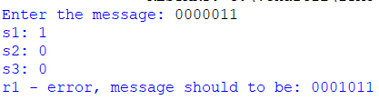

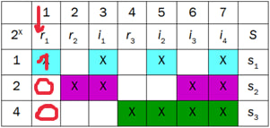

*Рис. 3. Задание 1*

## ***Задание 2***

Номер 80. Дан код 1011101. Вставим наш код в программу и посмотрим результат:

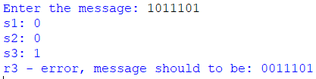

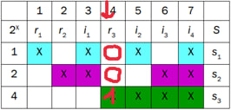

*Рис. 4. Задание 2*

## ***Задание 3***

Номер 5. Дан код 0101000. Вставим наш код в программу и посмотрим результат:

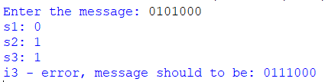

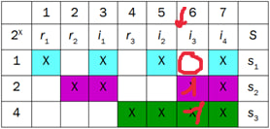

*Рис. 5. Задание 3*

## ***Задание 4***

Номер 42. Дан код 1111010. Вставим наш код в программу и посмотрим результат:

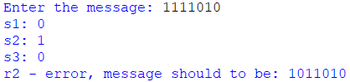

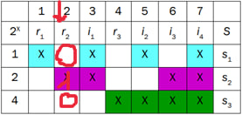

*Рис. 6. Задание 4*

# **Задание:**

Построить схему декодирования классического кода Хэмминга (15;11). Код взять из таблиц задания.

## ***Часть 2***

Таблица кода Хемминга для декодирования классического кода Хемминга 15.11

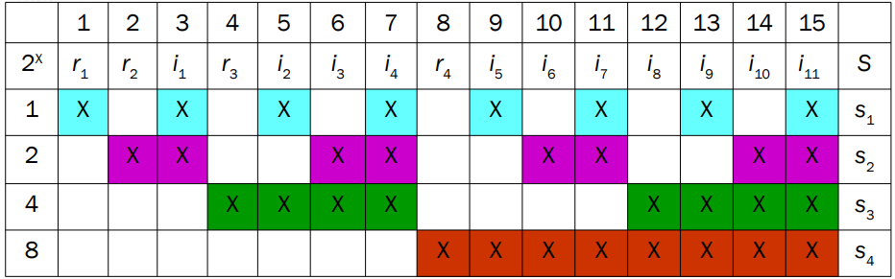

*Рис. 7. Код Хемминга 15.11*

Я также написал программу на языке программирования Python 3, которая вычисляет синдромы кода Хемминга 15.11, исправляет сообщение и выводит на экран результат.

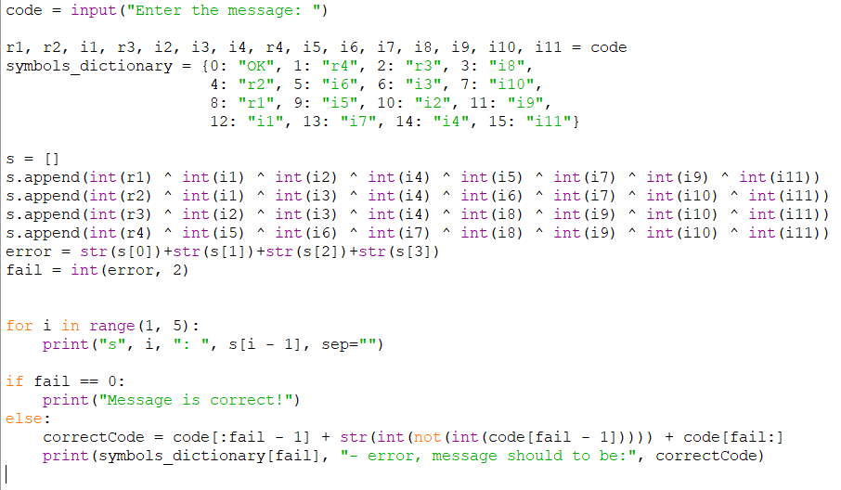

*Рис. 8. Программа, вычисляющая синдромы кода Хемминга 15.11 и исправляющая сообщение, если оно было неправильно*

## ***Задание 5***

Номер 61. Дан код 010001111010011. Вставим наш код в программу и посмотрим результат аналогично заданию 1 (см. выше):

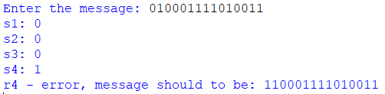

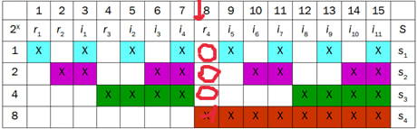

*Рис. 9. Задание 5*

# **Задание:**

Сложить номера всех 5 вариантов заданий. Умножить полученное число на 4. Принять данное число как число информационных разрядов в передаваемом сообщении. Вычислить для данного числа минимальное число проверочных разрядов и коэффициент избыточности.

## ***Часть 3***

## ***Задание 6***

Номера моих заданий: (43+80+5+42+61) * 4 = 924. Далее воспользовавшись формулой (см. ниже), составим неравенство: 2r ≥ r + 924 + 1, где r – минимальное число контрольных разрядов. 210 ≥ 10 + 924 + 1 = 935 (1024 ≥ 935). Следовательно, необходимое количество проверочных разрядов равно 10. Коэффициент избыточности (см. ниже формулу) будет равен r/(i+r) = 10/(925+10) ≈ 0,010965.

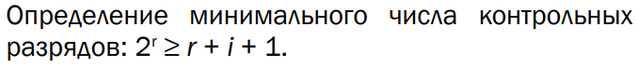

*Рис. 10 Формула определения минимального числа контрольных разрядов*



*Рис. 11 Формула определения коэффициента избыточности*

# **Вывод:**

Повторил помехоустойчивость кодирования информации. Изучил алгоритм декодирования классического кода Хемминга (7.4, 15.11) и способ нахождения минимально необходимого числа *контрольных разрядов для декодирования и коэффициента избыточности*.

# **Список литературы:**

1. Балакшин П.В., Соснин В.В., Машина Е.А. Информатика.– СПб: Университет ИТМО, 2020.– 122 с.
2. Орлов С. А., Цилькер Б. Я. Организация ЭВМ и систем: Учебник для вузов. 2-е изд. – СПб.: Питер, 2011. – 688 с.: ил.
3. Алексеев Е.Г., Богатырев С.Д. Информатика. Мультимедийный электронный учебник.